Ctrl + ; = comenta TrustServerCertificate=True"

"Server=localhost,1433; Database=balta; User ID=sa; Password=1q2w3e4r@#$;” TrustServerCertificate=True";

Alt + Shit + F = Identação  
Alt + Seta pra cima = carrega linha  
Alt + seta pra baixo = carrega pra baixo  
Ctl +Sht + Enter = pula linha de cima  
Alt + SShit + seta pra baixo = duplicado linha  
Ctrl + D = Linha se repete  
Ctl + B = Barra do lado abre e fecha  
  
Pacotes  
dotnet add package Microsoft.EntityFrameWorkCore.SqlServer  
dotnet add package Microsoft.EntityFrameWorkCore

MODELS X ENTITY

As duas representam objetos que vao para o banco de dados, mas o Intity, possuem pontos a mais.

TABELA X COLUNA DA TABELA

Data Contex é a representação do bando de dados em memória, possuem os DBset e refletem as tabelas.  
  
Criado pasta e arquivo DataContex.CS

Mapeamento das Categorias D = Para

Seu local

1º criado categoria em model

2º criado pasta Data – data contex representa o bando de memoria e Categories representa tabela de categorias

3º Em programa já é possível instanciar a categoria e fazer o CRUDE

* **Configurando o DataContext**

* **Create**
* CRUDE

ToList

Para Ler qualquer informação do banco chama o var tags = contex.Tags; ( ainda não esta executando a Query no banco)  
__________________________________________________________________________

var tags = context.Tags; -- aqui não executou no banco (aqui é apenas referencia)

foreach (var tag in tags) -- executou a query aqui no banco

{

Console.WriteLine(tag.Name);

}

Nomalmente chamamos o .ToList(); ( forma a tags a serem executas, forca a query)  
  
Porem a ordem é importante.

Em filtros dinamentros por exemplo, filtro por nome.

Aqui é um filtro que diz, me trás todas as tags que contem o nome .Net

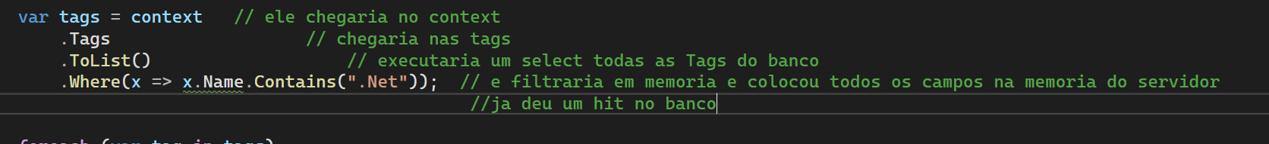

Correto To List SEMPRE NO FINAL DA QUERY

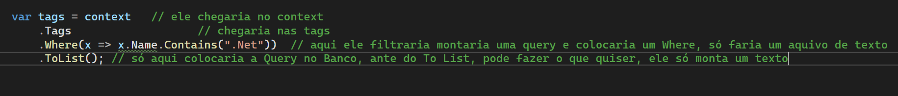

AsNoTracking

Lendo um item só

var tag = context.Tags.FirstOrDefault(x => x.Id == 1021); criar ou excluir nao usar o new

Metadados são informações adicionais ao TAG, se não for remover ou Atualizar informações, informamos para na Query não trazer metadados, ao o EntityFramework ganha performance.  
Importante saber onde colocar .ToList .OrDefault e importante usar o AsNoTracking ele não vai traquear a Query

Para ler com foreach etc. sempre ler com asnotracking

First, Single

Single

Mapeamento

Fluent Maps, separa o que é Cor, compartilhado entre as demais aplicações do Entity Framework das demais aplicações, quando existir aplicações para múltiplos dispositivos, vai existir a necessidade do fluente map

Criando tabela

Criando Indices

Iniciando o mapeamento do user – sendo que algum deles tem relacionamento de N: p N:

Post possui N Tags,   
1 Tag pode estar em N Posts

No banco de dados terá uma tabela chamada PostTag, aqui não precisamos criar uma tabela associativa

Mapeamento - Relacionamento um para muitos

// Relacionamentos - Post e Autor - Post tem 1 Autor e Post tem 1 categoria - UM PARA MUITOS

1 Post tem 1 Categoria  
1 Categoria por conter muitos Posts  
1 Post tem 1 Autor  
1 Autor pode ter muitos Posts  
  
Em categoria, terá uma lista de Posts  
  
Em autor (User) tem uma lista de Post

Mapeamento - Relacionamento muitos para muitos

utilizando os mapeamentos criados

Criando uma migração

dotnet ef database update ** atualizando banco

após atualizar fazer o

ef migrations

e depois o ef update e depois

dotnet run para iserir os dados

dotnet ef migrations add NOMEDAATUALIZACAO - para add  
dotnet ef database update – para descer ao banco  
dotnet run – para inserir os dados se cadastrados

dotnet ef migrations remove - para remover a ultima atualização ( fazer isso ate chegar na versão desejável)  
dotnet ef database update – para descer ao banco

Gerando script do banco

Deve deletar a pasta Migrations no VS  
  
No banco dar um DROP TABLE __EFMigrationsHistory -   
  
BD continua ok.  
  
Caso não tenha acesso ao Banco e não possa dar um donet ef database update, não tem acesso para create table, alter table, mas é preciso gerar um scrip pra alguém aplicar.  
  
Pode acessar via dotnet ef migrations script -o ./script.sql

Se colar esse script no BD ele criar um banco novo

[Performance e Outros](https://balta.io/player/assistir/dbb3fad9-8c65-4509-929f-b5fbb2622e8e/a0ca011a-3d01-42de-b06a-0292bb21929d)

AsNoTracking

Entity Framework ele é um OIM – OBJECT RELACIONAL MAP – OBJETO DE MAPEAMENTO RELACIONAL ele trata do CRUDE pra gente.  
  
é um recurso de performace, descasa as informações adicionacionais  
  
Se não for alterar, incluir, deletar, informações, não precisa usar o AsNoTracking  
Se for um Select simples

Async e Await

static async Task Main (string[] args)

{

using var context = new BlogDataContext();

var posts = context.Posts.FirstOrDefaultAsync(x => x.Id == 1);

var tags = context.Posts.FirstOrDefault (x => x.Id == 2);

Console.WriteLine("teste");

}

}

}

Async o código deixa de ser asincromo e vira Task tarefas asincromas.  
  
IMPORTANTE

using Azure;

using Blog.Data;

using Blog.Models;

using Microsoft.EntityFrameworkCore;

using System.Collections.Generic;

using System;

namespace Blog

{

class Program

{

static async Task Main(string[] args)

{ // 1º o cod. vai em contexto, vai buscar o contexto,

using var context = new BlogDataContext();

// 2º Ele vai buscar os Posts, nao vai esperar o Post terminar

var post = await context.Posts.ToListAsync();

var tags = await context.Users.ToListAsync(); // 3º e Ja vai Buscar os Tags

// para aguardar a execucao de tudo e dar o console.wriline por exemplo pode usar o Await

var posts = await GetPosts(context);

Console.WriteLine("teste");

// mesmo usando o await esperando para terminar e deixando assincromo, o sistema esta usando Treads diferentes, rodando

// informacoes paralelamente

}

// METODOS RETORNANDO VALORES ASYNC AWAIT ( no caso os posts dentro dele)

//1º criar metodo -

//2º async -

//3º Task -

//4º Tipo <List ou IEnume> <> -

//5º Classe retorno - <> dentro do tipo no caso list -

//6º Nome do Método

//7º receber o DB e variavel no caso context

//8º return

//9º await

//10º contex.

//11º.varial no pulural e primeira maiuscula.

//12.ToListAsync()

// vai retornar um IEnumerabele depois de Task

//13º charmar o metedoto para expor o resultado var posts = await GetPosts(context);

public static async Task<IEnumerable<Post>> GetPosts(BlogDataContext context)

{

return await context.Posts.ToListAsync();

}

}

}

Eager Loading VS Lazy Loading – Carregamento preguiçoso  
  
Skip, Take e Paginação de dados

Mapeando Queries Puras e Views

Cria uma classe em Models

Criar builder especial  
  
Mapeando Viwers